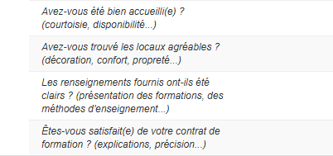

**CRITERE 7.1**

MESURER LA SATISFACTION DES ELEVES

Vous trouverez l’information aussi sur le site du club rousseau des autos écoles qui sont

adhérentes concernant les avis des élèves consultables par tout le monde.

Lorsque vos élèves auront répondu au questionnaire de satisfaction envoyé par mail

Type de questions « Lors de la première visite à l’auto-école »

NOM ADRESSE – CP - VILLE

N° siret – N° d’agrément

Téléphone – Mail : - Site

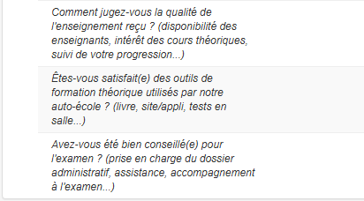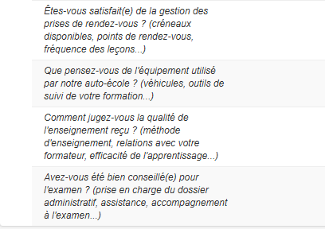

**CRITERE 7.1**

METTRE EN PLACE DES MODALITES DE RECUEIL DES APPRECIATIONS DES FINANCEURS

Type de questions «lors de la formation au code »

Type de question «Lors de la formation à la conduite »

NOM ADRESSE – CP - VILLE

N° siret – N° d’agrément

Téléphone – Mail : - Site